Школьный вестник

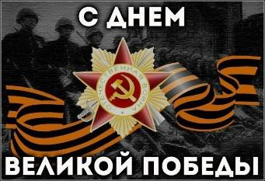

Всероссийский урок Победы
прошел в нашей школе 23 апреля. Учащиеся 3, 5, 6 классов подготовили стихи о войне. Был продемонстрирован фильм «Это надо не мертвым, это надо живым» , подготовленный Мирошкиной Марией. Участники сбора почтили память погибших минутой молчания. Продолжилось мероприятие акцией «Георгиевская ленточка». Ребята распространяли ленты среди жителей села.
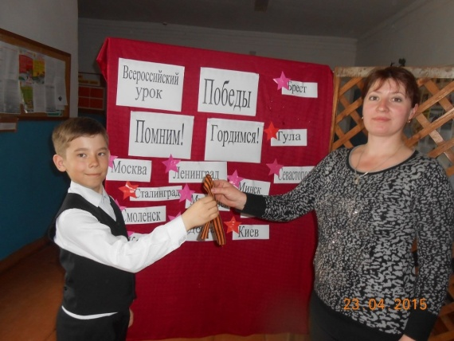
23 апреля в селе Зональное проходил детский фестиваль талантов, посвященный 70 –летию Победы. Участник от нашей школы Пятков Илья за исполнение песни «Одуванчики» награжден ДИПЛОМОМ.

АКЦИЯ «Прочитай книгу о войне – стань ближе к подвигу»
В библиотеках Зонального района стартовала акция «Прочитай книгу о войне – стань ближе к подвигу», посвященная 70 – летию Победы в Великой Отечественной войне. Победители будут определены по следующим номинациям «Самый активный читатель», «Самый интересный отзыв»,
« Сам прочитал – передал книгу другу». Учащиеся нашей школы приняли участие в данном мероприятии.

АКЦИЯ «БЕССМЕРТНЫЙ ПОЛК»
К акции «Бессмертный полк» были подготовлены таблички с портретами воинов, ковавших Победу.
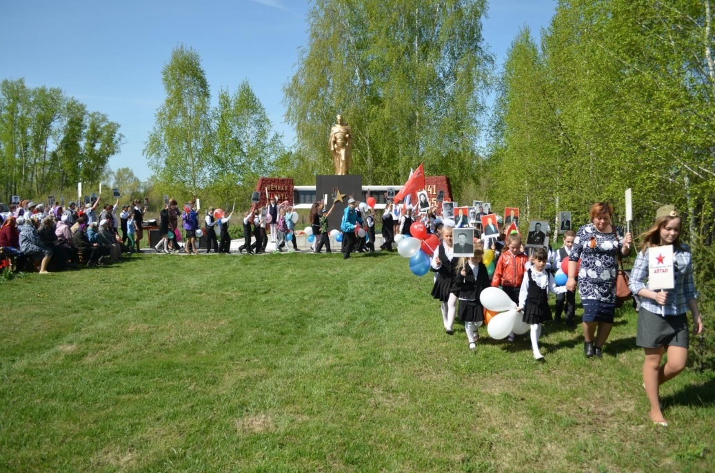

МИТИНГ У ПАМЯТНИКА ВОИНАМ - ОДНОСЕЛЬЧАНАМ
Каждый год учащиеся нашей школы несут вахту памяти в почетном карауле у памятника воинам – защитникам.
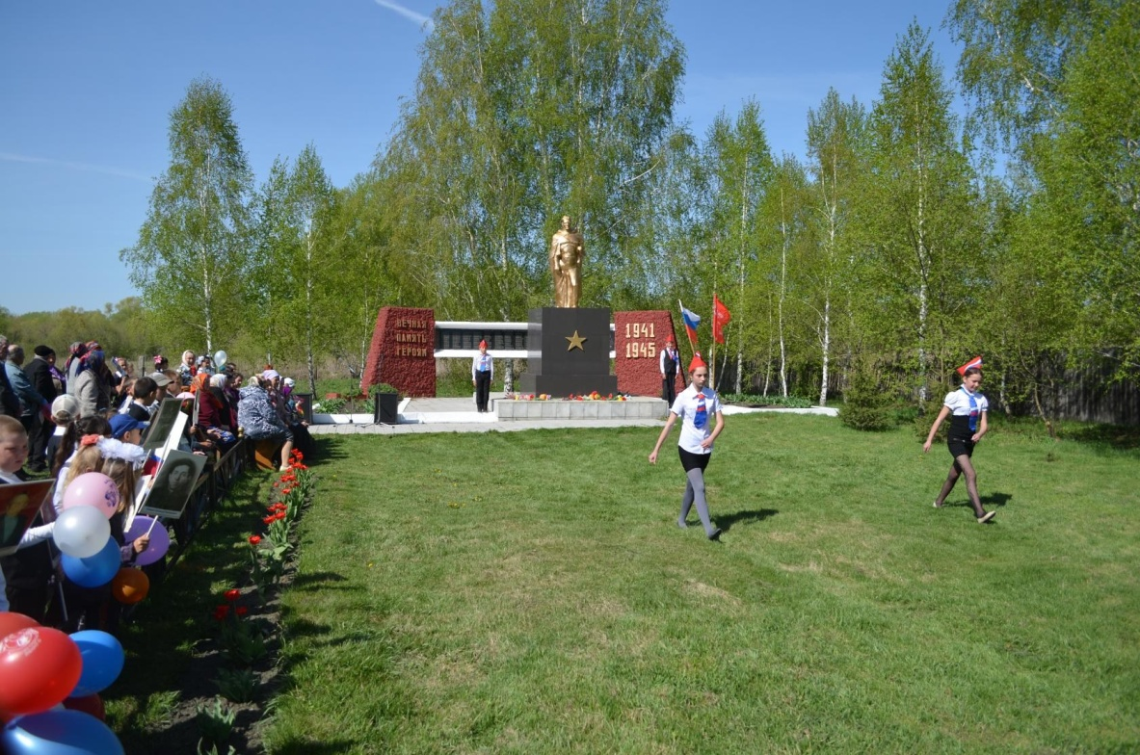

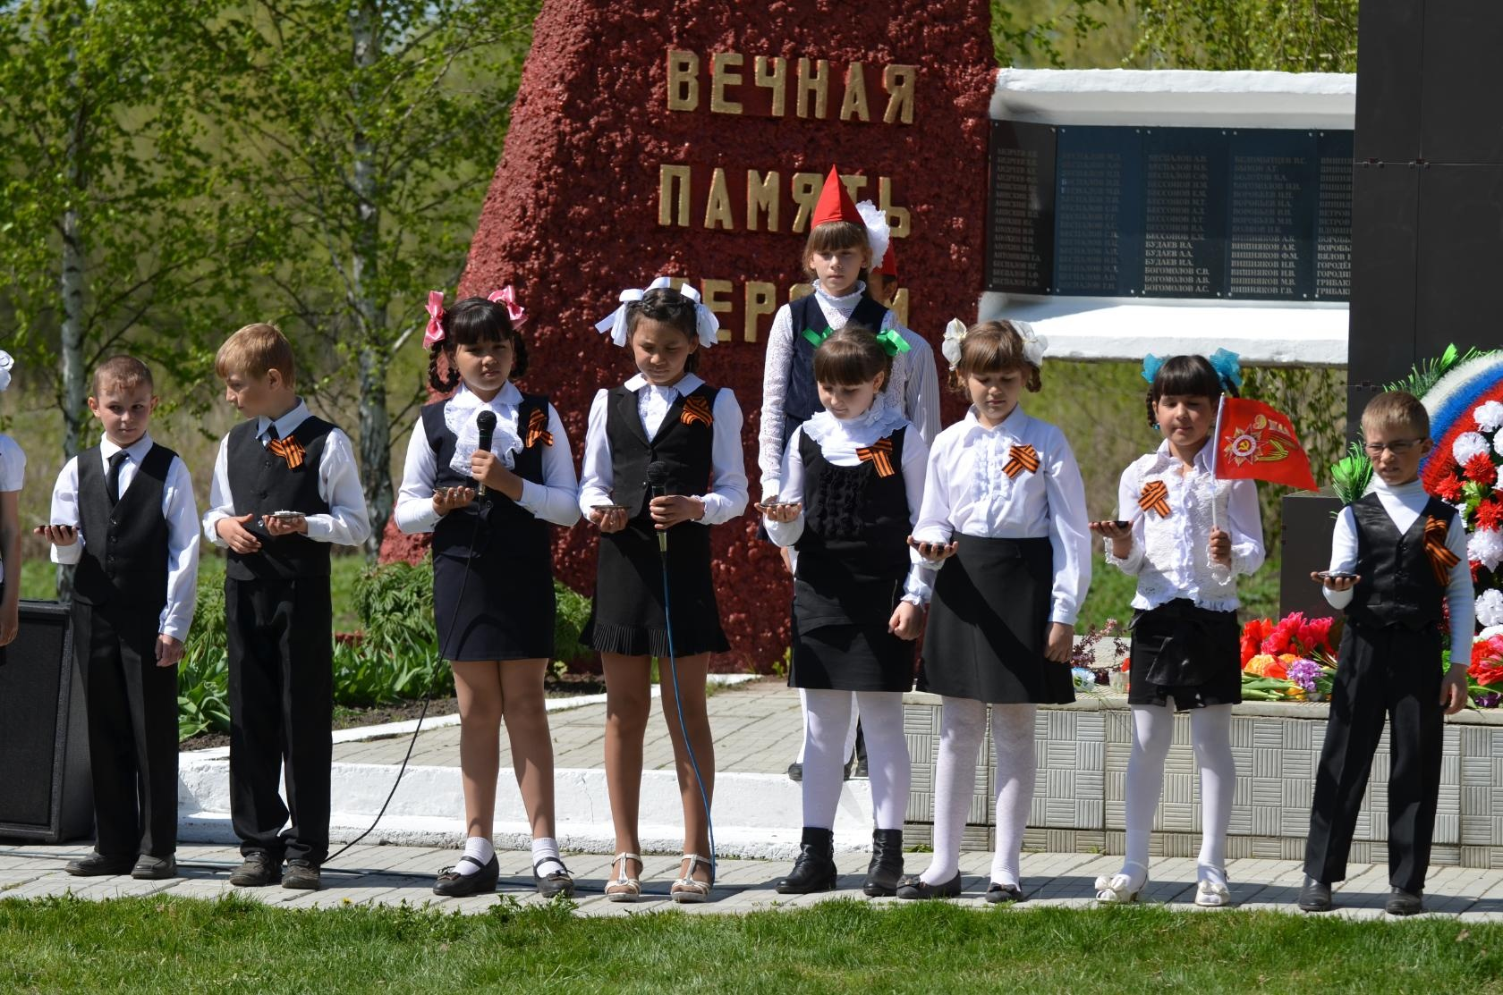
Учащиеся школы приняли участие в праздничном концерте 9 мая
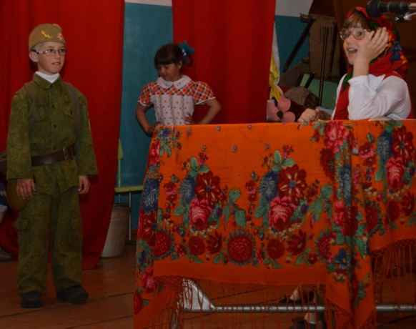 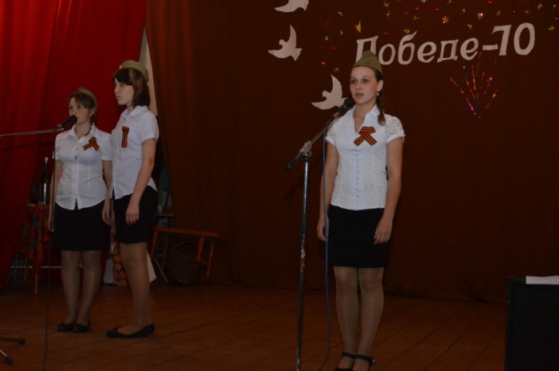

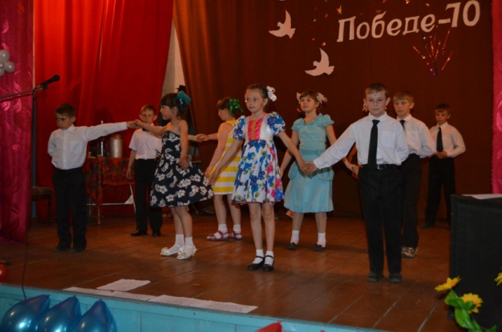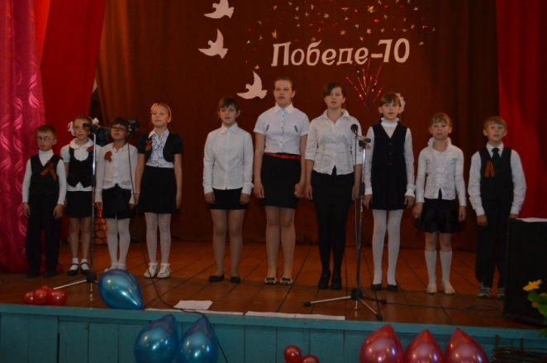

КОНКУРС РИСУНКОВ «МИР БЕЗ ВОЙНЫ»
В конкурсе рисунков «Мир без войны», организованном редакцией газеты «Бийские ведомости» приняли участие учащиеся начальной школы:
Победителями стали Югай Ульяна (3 классс) и Коркина Настя (3 класс). Они получили дипломы и плюшевых медвежат.

КОНКУРС ПОДЕЛОК, ПОСВЯЩЕННЫЙ 70- ЛЕТИЮ ПОБЕДЫ.
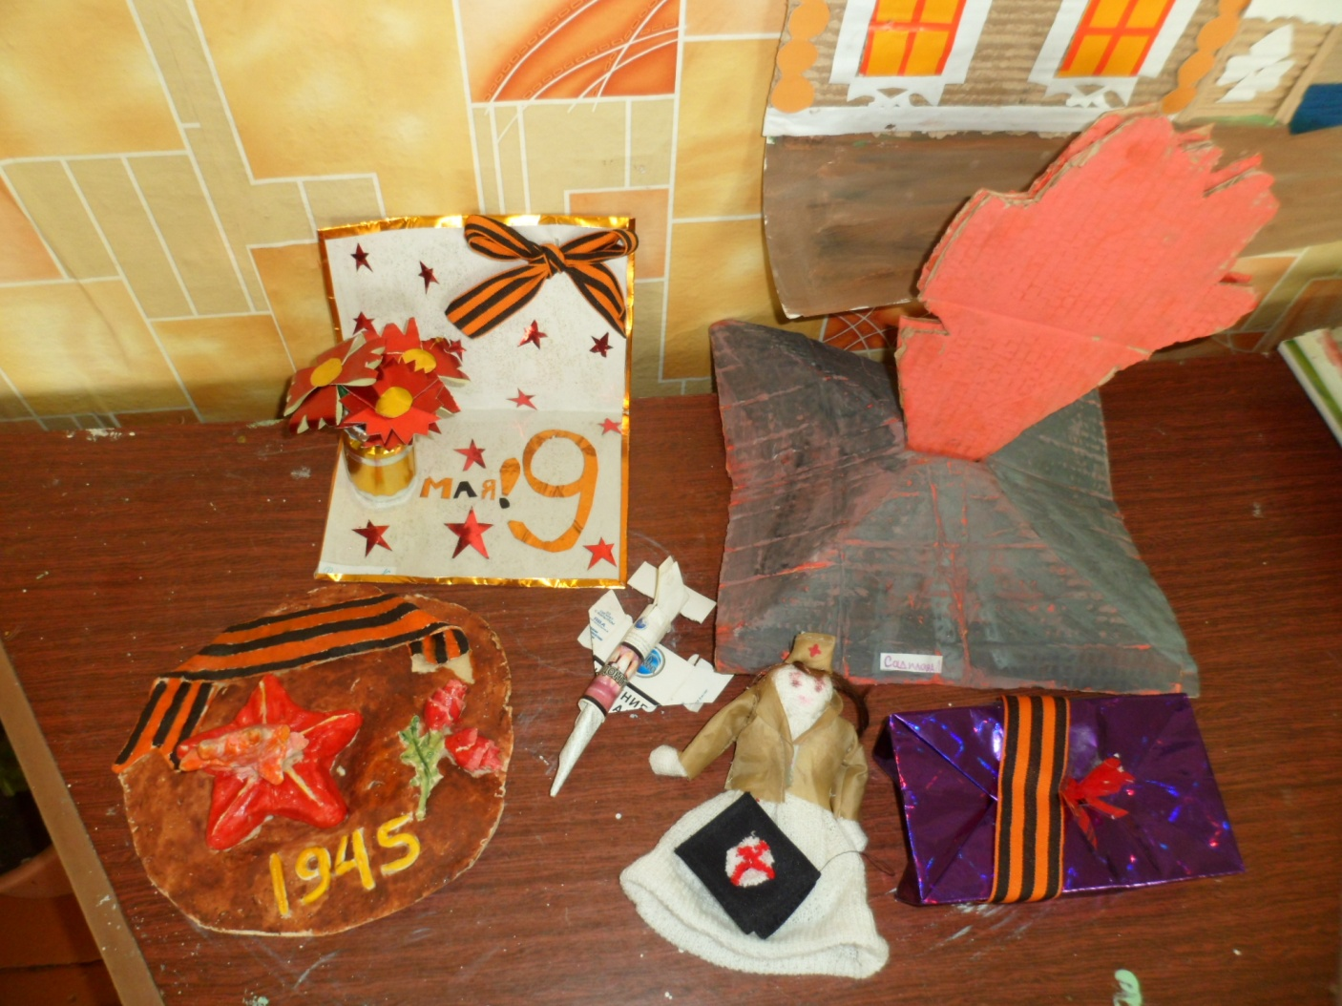

Работы на конкурс представили учащиеся 3 класса.

ВСЕРОССИЙСКИЙ КОНКУРС СТИХОВ
Во Всероссийском конкурсе стихов, посвященных 70-летию Победы, приняла участие Галанина Олеся, учащаяся 10 класса.

РЯДОВОЙ СОЛДАТ

Я был солдатом рядовым,
Мне о любви легко мечталось,
Когда раненьем пулевым
Война к нам в двери постучалась.
Я сразу вспомнил, что там, дома,
Меня ждут и друзья, и мать,
Что Родине грозит опасность,
Что я –солдат, мне – защищать.
Я видел всё: и боль, и голод,
И слышал шёпот подлецов.
Но не страданье и не холод
Пугали преданных бойцов…
Нестрашно пасть на поле боя,
Раненья были неважны,
Пусть оставалось нас лишь трое,
Но мы сражались как могли.
Бывало, плакал я ночами,
Казалось: нет уж больше сил.
И ночью тёмною украдкой
Я божьей помощи просил.
Война осталась отпечатком
И в сердце моём вечный зной,
А мы лишь одного боялись -
Не отстоять страны родной.

СТИХИ УЧАЩИХСЯ КО ДНЮ ПОБЕДЫ
Прадеды шли воевать
За Родину удалую.
Старались ее защищать,
Не отдали врагу мать родную!
Бабкина К, ученица 5 класса

СТИХИ УЧАЩИХСЯ КО ДНЮ ПОБЕДЫ

Была война.
Был дом, был бой,
Остались только мы с тобой…
Была семья
И было счастье, мир, друзья.
Была кровища, месть была.
Ведь не было любви тогда.
Тогда был страх, огонь и ад,
Бомбежки, взрывы невпопад!
Фашистский плен нас не сломал.
Надежный тыл – оберегал.
Кипела ненависть к врагам,
И я сражался тут и там.
Войска, набравшись сил, отважно
Врага громили до самого Берлина.
Теперь есть дом, любовь, семья и я!
Такое пусть не повториться НИКОГДА!
Попов А, ученик 7 класса

Мой славный прадедушка.
Вот что мама рассказала о моем прадедушке.
Мой прадедушка, Меньшиков Михаил Яковлевич, по дедовой линии, был призван в армию в феврале 1942 года. Направлен в Орджоникидзенское военное училище связи. После его окончания в 1943 году попал на Карельский фронт в должности старшины взвода. С 1944 года воевал на Белорусском и Украинском фронтах. Принимал участие в бою. Был ранен в плечо. Войну закончил в мае 1945 года в составе 39 гвардейской армии. Демобилизован из Армии в ноябре 1946 года.
О его боевом пути говорят награды: орден Отечественной войны, медаль «За боевые заслуги», орден Красной Звезды, медаль «За отвагу», «За победу над Германией». За многолетний и добросовестный труд дедушка награжден медалью «Ветеран труда».
Сейчас дедушка живёт со своей супругой, бабой Таей, в городе Бийске.
Я горжусь своим прадедушкой.
Беспалов В, 6 класс

